Лекция 3

Тема: СТАТИСТИЧЕСКИЕ МЕТОДЫ ОБРАБОТКИ ЭКСПЕРТНОЙ ИНФОРМАЦИИ – МЕТОДЫ РАНЖИРОВАНИЯ

1. Ранжирование

Строгое ранжирование. Задача состоит в сопоставлении оцениваемой системе одной перестановки. Определим экспертизу Э4:
Ω – множество всех перестановок;
$$Ω_{Э}=Ω$$
L – экспертизы изолированы;
Q – обратная связь отсутствует.
Отображение ϕ определяется следующим образом. Результаты опроса экспертов сводятся в табл. 2. В i-й строке стоят места (ранги) данные i-м экспертом ранжируемым объектам.
В (N + 1)-й строке стоят суммы рангов, полученных объектами от экспертов. Все п объектов упорядочиваются в соответствии с величиной r_{S}, определяемой по формуле
$r_{s}=\sum_{j=1}^{N}{r_{\text{sj}}}$ (1)
На первое место ставится объект, у которого r_{S} минимально, и т. д.

Таблица 2
Эксперты | Объекты
Эксперты | 1 | 2 | … | n
1 | r₁₁ | r₁₂ | … | r_{1n}
2 | r₂₁ | r₂₂ | … | r_{2n}
… | … | … | … | …
N | r_{N1} | r_{N2} | … | r_{Nn}
Σ рангов | r₁ | r₂ | … | r_{n}

Степень согласованности мнений экспертов определяется при помощи коэффициента конкордации W. Остановимся на этом подробнее. Рассмотрим два крайних случая. Первый случай: ранжировки всех N экспертов совпадают. Каждый объект получил от всех экспертов одинаковый ранг, который для j-го объекта равен r_{j}/N. Второй случай: полная несогласованность экспертов. Будем понимать под несогласованностью противоположность ранжировок, даваемых экспертами. В силу (1) получаем
$\sum_{i=1}^{N}{r_{s}}=\sum_{i=1}^{n}{\sum_{j=1}^{N}{r_{\text{ij}}}=\sum_{j=1}^{N}{\left(\sum_{i=1}^{n}{r_{\text{ij}}}\right)}}$ (2)
Сумма рангов, даваемых каждым экспертом (т.е. выражение в скобках в (2)), всегда равна п (п +1)/2. Поэтому $\sum_{i=1}^{N}{r_{i}}=\text{Nn}{\left(n+1\right)}/2$.
За средний ранг принимают величину
$r_{\text{cp}}=\sum_{i=1}^{n}{r_{i}}/n=N(n+1)/2$ (3)
а за степень согласованности мнений Коэффициентом конкордации W.
Коэффициентом конкордации W для случая строгого ранжирования, т. е. отсутствия равных рангов в ранжировке каждого эксперта, называется величина'
$W=\frac{\text{12}\sum_{i=1}^{n}{{\left[r_{i}−0\text{.}5N(n+1)\right]}^{2}}}{N^{2}(n^{3}−n)}$ (4)
где п – число объектов, N – число экспертов.
Статистическую значимость ранжировки проверяют следующим образом. Выбирают вероятность ошибки P_{ош}. Предполагают, что величина N (п–1)W имеет χ²-распределение с (п–1) степенью свободы. По P_{ош} по специальным таблицам находят табличное значение W_{a}. Если коэффициент W, полученный при реализации экспертизы, больше или равен W_{a}, то полученную ранжировку считают статистически значимой.
Пример. Пусть проводится экспертиза по оценке влияния различных факторов на работу администратора компьютерного класса. Задан список из шести признаков, влияющих на процесс. Десять экспертов ранжировали признаки по важности. Результаты их работы приведены в табл. 3. Рассчитаем коэффициент конкордации. Суммы рангов в соответствии с (1) равны: r₁ = 52, r₂ = 46, r₃ = 19, r₄ = 28, r₅ = 17, r₆ = 48. Из (3) находим r_{i ср} = 35. Подставляя найденные значения в (4), получим W = 0,690.

Таблица 3
Признаки | Эксперты
Признаки | 1 | 2 | 3 | 4 | 5 | 6 | 7 | 8 | 9 | 10 | $$\sum{r_{\text{ij}}}$$
Шум | 6 | 1 | 6 | 6 | 6 | 6 | 4 | 5 | 6 | 6 | 52
Вентиляция | 4 | 5 | 4 | 5 | 5 | 3 | 5 | 6 | 4 | 5 | 46
Кол-во ПК | 2 | 2 | 2 | 3 | 3 | 2 | 1 | 1 | 1 | 2 | 19
Излучение | 1 | 4 | 3 | 2 | 2 | 4 | 3 | 3 | 3 | 3 | 28
Тип ПК | 3 | 3 | 1 | 1 | 1 | 1 | 2 | 2 | 2 |  | 17
Тип ОС | 5 | 6 | 5 | 4 | 4 | 5 | 6 | 4 | 5 | 4 | 48

Определим статистическую значимость ранжировки. Пусть требуется, чтобы вероятность ошибки, т. е. вероятность того, что полученная ранжировка является случайной, P_{ош} = 0,01. Вычислим величину N(п–1)W=10•5•0,69=34,5. Из таблиц распределения χ² для числа степеней свободы, равного 5, находим $χ_{0,\text{01}}^{2}(5)=\text{15},\text{086}$, что соответствует табличному значению величины N(п–l)W_{a}. Вычисленное значение, равное 34,5, больше табличного. Следовательно, полученная ранжировка статистически значима.

2. Нестрогое ранжирование

Задача состоит в сопоставлении системе нестрогой ранжировки (вектора с определенными свойствами). При этом некоторые объекты могут быть равноценными. Им приписываются равные ранги. Так, если два объекта делят места 4–5, то каждый из них получает ранг 4, 5.
Экспертиза Э5 для нестрогого ранжирования отличается от экспертизы Э4 только множеством Q. Коэффициент конкордации для нестрогого ранжирования определяется формулой
$W=\frac{\text{12}\sum_{i=1}^{n}{{\left[r_{i}−0\text{.}5N(n+1)\right]}^{2}}}{N^{2}(n^{3}−n)−N\sum_{i=1}^{N}{\sum_{j=1}^{k_{i}}{(t_{\text{ij}}^{3}−t_{\text{ij}})}}}$ (5)
где k_{i} – число групп равных рангов, введенных i-м экспертом; t_{ij} – количество дробных рангов в j-й группе, введенной i-м экспертом.
Выше подразумевалось, что эксперты имеют равную компетентность. Однако, если компетентность экспертов различна и может быть оценена некоторым числом, то формулы (1)–(5) нуждаются в уточнении.
Пусть компетентность j-го эксперта оценивается положительной величиной $α_{j}$ (вес эксперта). Будем считать эти величины нормированными . Сумму рангов r_{i} объектов будем рассчитывать по формуле $r_{i}=\sum_{j=1}^{N}{r_{\text{ij}}α_{j}}$. Коэффициент конкордации с учетом компетентности, экспертов определяют той же формулой (5). Проверку статистической значимости производят так же, как и выше. Отметим, что проверяют статистическую значимость того, что построенная групповая ранжировка отражает коллективное мнение экспертов, т. е. проверяют значимость согласованности их мнений.

3. Метод парных сравнений для нестрогого ранжирования

Экспериментально установлено, что большую трудность для эксперта представляет построение ранжировки на основе одновременного учета нескольких различных признаков, по которым оцениваются объекты. В этих случаях эксперты решают задачи попарного сравнения.
Определим экспертизу Э6 для решения задачи нестрогого ранжирования:
Ω – множество всех перестановок;
Ω_{Э} – множество всех матриц А = (а_{ij}), где
$a_{\text{ij}}∈\left\{0,1\right\}, a_{\text{ij}}+a_{\text{ji}}=1 \left(i≠j\right), a_{\text{ii}}=0 \left(i=\overline{1,n}\right)$ (6)
L – эксперты изолированы;
Q – обратная связь отсутствует.
Отображение ϕ определяется следующим образом. Вычисляют матрицу $A=\left(a_{\text{qt}}\right)=\sum_{j=1}^{N}{A^{j}}, \text{где} A^{j}=\left(a_{\text{qt}}^{j}\right)$ – оценка j-го эксперта.
Находят величины $a_{s}=\sum_{i=1}^{n}{a_{\text{is}}} \left(s=\overline{1,n}\right)$. Объекты упорядочивают в соответствии с величинами a_{s}. Объект с минимальным a_{s} получает ранг 1 и т. д., по возрастанию.
В методе парных сравнений каждый из экспертов производит $C_{n}^{2}=\frac{n!}{2(n−2)!}$ сравнений, т. е. сравнивает каждый объект с каждым. Результат сравнений j-го эксперта представляется матрицей размера пхп, в которой $a_{\text{ik}}^{j}=1$ тогда и только тогда, когда по мнению j-го эксперта i-й объект предпочтительнее k-го. Для любой пары объектов <p, q> либо р предпочтительнее q, либо наоборот. Это и выражено условиями (6); по определению.
Сопоставим бинарному отношению граф. На рис. 1 приведен пример графа отношения с матрицей

 |  | 0 | 1 | 0 | 1 | 0 | 1
 |  | 0 | 0 | 1 | 0 | 0 | 0
A^{j} = |  | 1 | 0 | 0 | 1 | 1 | 1
A^{j} = |  | 0 | 1 | 0 | 0 | 0 | 0
 |  | 1 | 1 | 0 | 1 | 0 | 1
 |  | 0 | 1 | 0 | 1 | 0 | 0

Поскольку на отношение не наложено требование ацикличности, то соответствующий граф может иметь циклы (например, 2, 3, 5, 6, 2 на рис. 1).
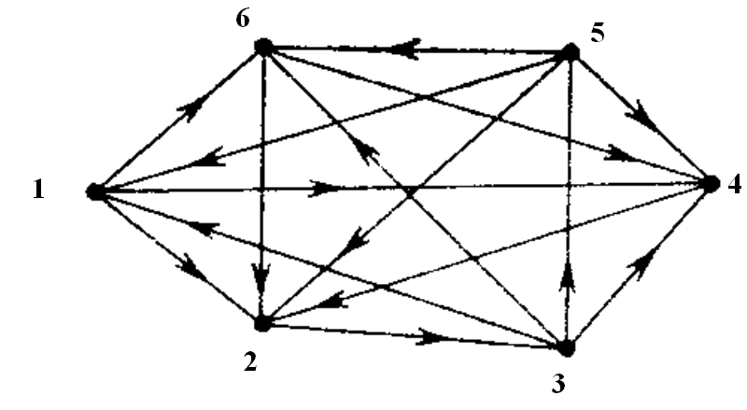
Рис. 1.

Говорят, что предпочтение может быть выражено рангами, если все объекты упорядочиваются так, что $a_{\text{ik}}=1$ тогда и только тогда, когда ранг i-гo объекта больше ранга k-го.
Необходимым и достаточным условием того, что предпочтения выражаются рангами, является ацикличность отношения предпочтения эксперта. В рассматриваемом случае наличие циклов эквивалентно наличию циклов длины 3 в силу свойств графа. Максимальное число циклов длины 3 для четного п равно ${\left(n^{3}−4n\right)}/{\text{24}}$; для нечетного– ${\left(n^{3}−n\right)}/{\text{24}}$.
Коэффициентом совместимости мнений эксперта называется величина
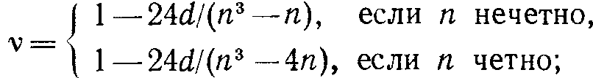
здесь d – число циклов длины 3. Величину v можно использовать в качестве оценки компетентности эксперта при экспертизах типа Э6.

4. Ранговая корреляция

Укажем на один из способов оценки связи между двумя различными ранжировками. Пусть $\left\langle i_{1}, \text{.}\text{.}\text{.}, i_{n}\right\rangle , \left\langle j_{1}, \text{.}\text{.}\text{.}, j_{n}\right\rangle$– две нестрогие ранжировки. Положим
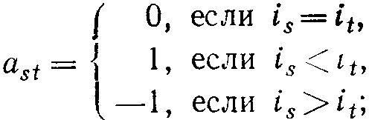
аналогично определим величины b_{st} для 2-й ранжировки. Коэффициентом ранговой корреляции Кендалла называется величина
$τ=\frac{2\sum_{s=1}^{n}{\sum_{t=1}^{n}{a_{\text{st}}b_{\text{st}}}}}{n(n−1)}$ (7)
Рассчитав коэффициент τ, оценим значимость обнаруженной связи между ранжировками. Для этого обозначим числитель (7) через S. Если зафиксировать одну ранжировку (строгую) и рассматривать все n! остальных строгих ранжировок, можно найти частоту всех возможных значений S (и соответствующих τ). При п > 10 распределение S близко к нормальному со среднеквадратичным отклонением $σ=\sqrt{n\left(n−1\right){\left(2n+5\right)}/{\text{18}}}$. При $n≤\text{10}$ распределение S можно найти в специальных таблицах (Кендалла).

В общем случае, если наблюдаемая величина S принимает значение S₀ такое, что случайное появление величины S₀ или большей маловероятно, то гипотеза о независимости ранжировок отвергается. Если $P\left\{\left|S\right|≥S_{0}\right\}<p_{0}$, то полученный коэффициент τ считается значимым. Величину р₀ задают как уровень значимости; сравнивают вычисленное значение S с табличным для данного уровня значимости р₀.

